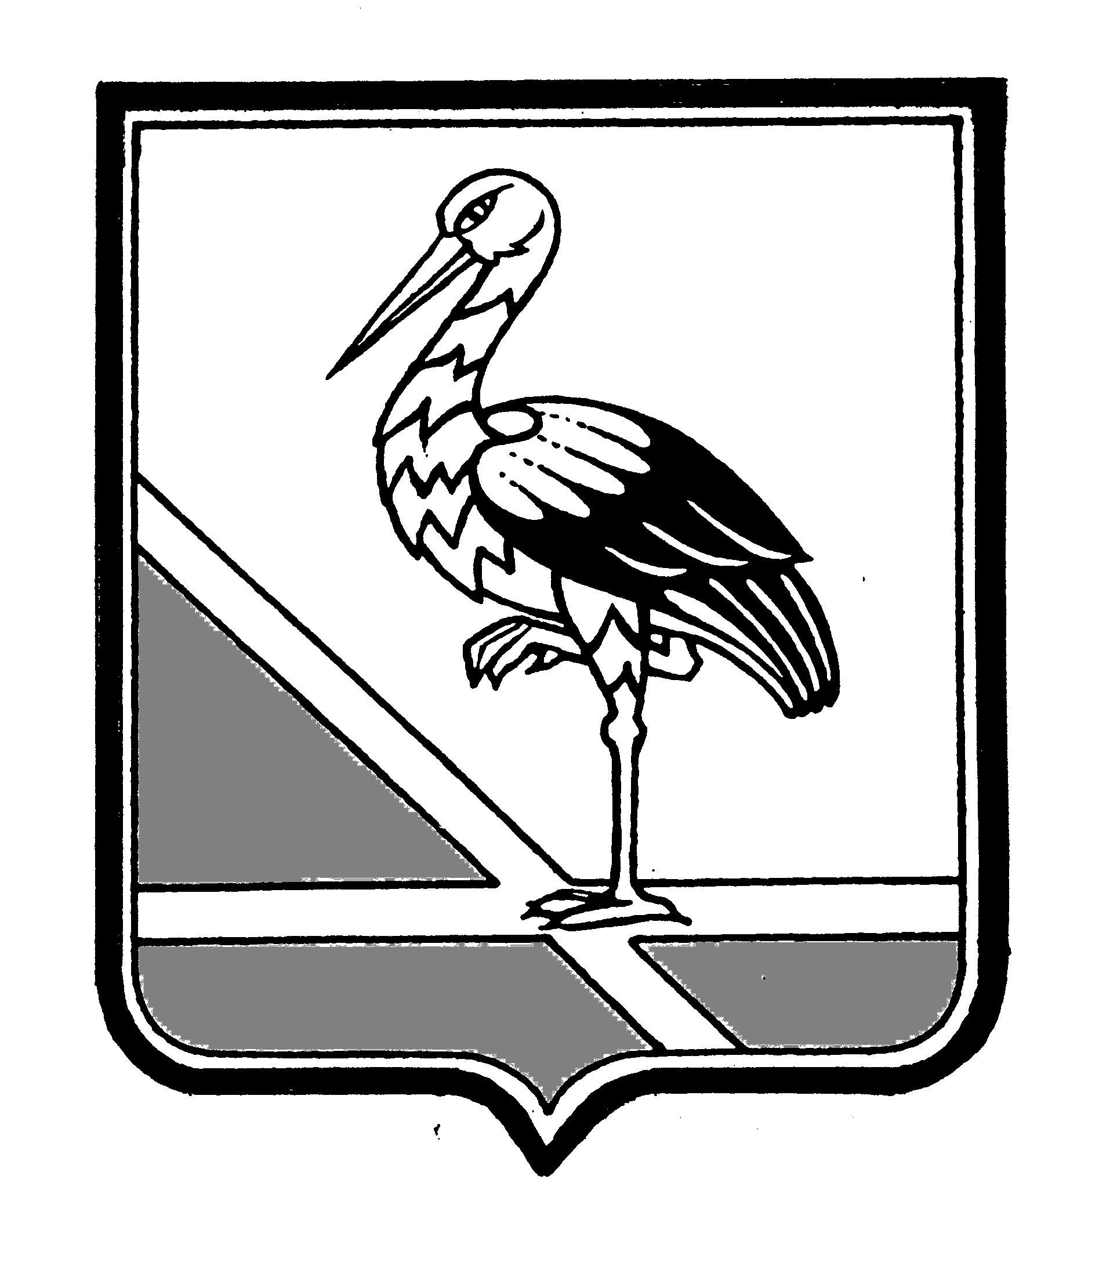 | Администрация Псковской области  Приемная граждан
ПСКОВСКАЯ ОБЛАСТЬ | Администрация Псковской области  Приемная граждан
АДМИНИСТРАЦИЯ | Администрация Псковской области  Приемная граждан
ПУСТОШКИНСКОГО РАЙОНА | Администрация Псковской области  Приемная граждан
182300, г.Пустошка, ул.Революции 39 | Администрация Псковской области  Приемная граждан
Тел. / факс 2-19-91 | Администрация Псковской области  Приемная граждан
______________№______________ | Администрация Псковской области  Приемная граждан
На №_________от______________ | Администрация Псковской области  Приемная граждан

ОТЧЕТ
о характере обращений граждан, поступивших в Администрацию Пустошкинского района в 4 квартале 2013 г.
Всего писем | 55
из них:  поступило из вышестоящих органов | 5
коллективные | 8
повторные | -
взято на контроль | -
принято положительное решение | 41
По характеру вопросов:
жильё | 15
коммунальное хозяйство | 13
социальное обеспечение | 6
торговля | -
сельское хозяйство (землепользование) | -
окружающая среда (лесопользование) | 2
связь | -
транспорт и дороги | 1
труд и зарплата | -
законность и правопорядок | -
здравоохранение | -
бытовое обслуживание | 8
промышленность и строительство | -
воспитание и обучение | -
организационно-массовая работа | 5
другие вопросы | 5
Принято на личном приёме
Всего | 31
в том числе:  Главой района | 21
заместителями Главы района | 10

Глава района Ю.В. Жуков

